ESQUEMA
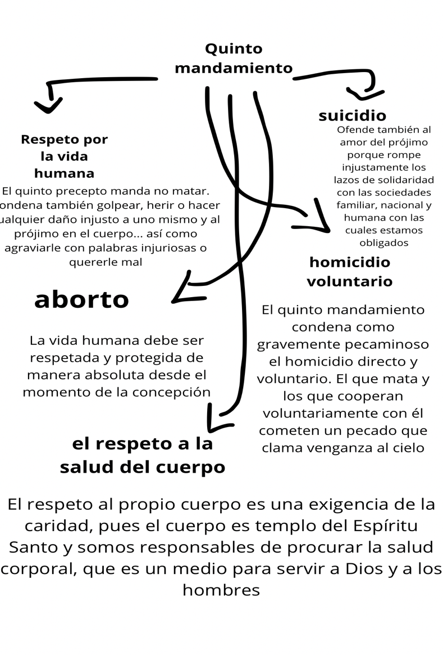
3-a) el discípulo defendió la vida, el sacerdote la ignoró. Nos enseña a ser buen prójimo, mostrar compasión, cuidar el que sufre.
b) en la cita del discípulo , quién es ignoraron al herido, como el sacerdote, no lo mataron, pero lo dejó sufrir sin ayuda, lo cual es una forma de daño
4-a) no se trata solo de no quitar la vía físicamente, significa respetar y cuidar la vida en toda sus formas
b) podemos matar de muchas maneras, por ejemplo, con odio con desprecio, con injusticia o con actitudes que lastima el corazón de los demás
c) si las palabras pueden ir tanto como un golpe el bullying, las ofensas y humillar a alguien dañan profundamente
d) todos tenemos una misión de cuidar la vida propia y la de los demás. Eso significa apoyar, escuchar como ayudar y tratar al otro con respeto
5 https://elpais.com/actualidad/newsletter-americanas/2025-06-02/que-nos-dicen-las-y-los-hijos-de-las-mujeres-asesinadas-por-femicidas-a-10-anos-de-ni-una-menos.html

